Семантические сети и модель мира

Цель

На основании постановки задачи и полученных материалов, мною выполнялись работы по реализации проекта обслуживания клиентов сотовой сети по типу “Старт-карта”.

**Основные модули**

Ведение и администрирование

1. Ведение базы с абонентами “старт-карта”

2. Ведение базы “старт-карта”

3. Процедура контроля наличия абонентов в билинговой системе и базе контроллера коммутатора

Контроль и управление абонентов на контроллере

1. Контроль потока CDR-трафика

2. Аккумуляция времени эфира

3. Автоматическое открытие, закрытие абонентов на коммутаторе

4. Обновление базы данных с коммутатора

Я занимался реализацией модуля “Ведение и администрирование”.

Предпроектная деятельность

* Анализ направлений разработки проекта, которые выглядят перспективными.
* Анализ собственных возможностей в реализации перспективных направлений.
* Принятие решений о начале проектирования.
* Техническое задание.
* Техническое предложение.
* Эскизное проектирование.

Далее я замечу, что на предпроектную деятельность было уделено очень мало времени и средств. Это привело к тому, что много раз работы упирались в тупик и приходилось возвращаться на этапы предпроектной деятельности. Одним из путей недопущения тупиковых ситуаций является использование опыта, но в данном случае я пока не обладаю достаточным опытом, также не удалось найти профессионала в данной проблемной области.

Эскизное проектирование

Эскизный проект –совокупность конструкторских документов, которые должны содержать принципиальные конструкторские решения, дающие общие представления об устройстве и работе изделия. В эскизном проекте подтверждаются или уточняются требования к изделию, установленные в техническом задании или техническом предложении. Основные работы, проводимые на стадии эскизного проектирования:

1. Поиск вариантов конструктивных решений.
2. Оценка изделия.
3. Проверка вариантов изделия.
4. Выбор оптимального варианта.
5. Решение по изготовлению.
6. Согласование проекта.

Здесь и далее под изделием следует понимать программный продукт.

Адаптация изделия к требованиям прогнозируемого будущего

Необходимо отметить, что проектируемый объект вряд ли окажется жизнеспособным на срок более 2-3 лет. На это имеется две причины: по истечении этого срока изделие морально устареет и число старт-карт ограничено и как только они будут все использованы, необходимость в изделии автоматически отпадет. В связи с таким положением дел руководство организации не заинтересовано во вкладывании больших средств в это изделие, средства для разработки выделяются из текущего баланса и на имеющемся оборудовании, без привлечения дополнительного.

Проблемы ранних стадий проектной деятельности

Ранние стадии проектной деятельности пока не поддаются автоматизации в той степени, в которой бы хотелось, и внимание нужно сосредоточить на создании благоприятной информационной среды для профессионала с целью повышения эффективности функционирования его когнитивных структур.

Представляется целесообразным решать в первую очередь следующие задачи:

* Обеспечение ведущих специалистов релевантной информацией на основе категориального анализа и теории познания применительно к данной предметной области.
* Построение прогнозов относительно требований, которые будут представлены к изделию в будущем, и технических характеристик изделия (на основе теории парадигмы).
* Поиск подходов к структурированию среды деятельности профессионала на основе моделей, приемлемых на ранних стадиях проектирования.
* Поиск моделей, повышающих эффективность когнитивных процессов профессионала в процессе целеполагания и принятия решений.
* Разработка методологии поддержки деятельности конструктора в формировании гипотетического образа будущего изделия.

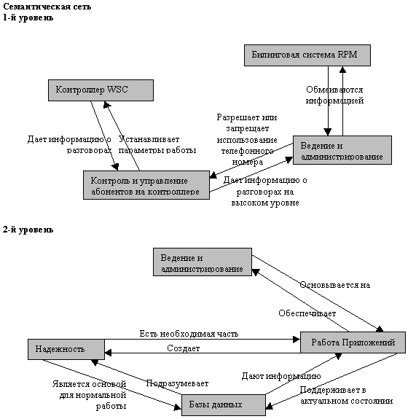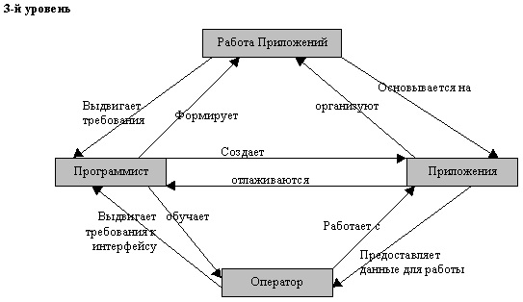

|  |  |
| --- | --- |
| **Субстанция** | **Атрибуты** |
| Контроллер WSC | Для радио(сотовой) связи, для проводной связи |
| Билинговая система RPM | Поддерживающая множество тарифных планов, не поддерживающая тарифные планы |
| Контроль и управление абонентов на контроллере | Полное, частичное, нулевое |
| Ведение и администрирование | Автоматическое, автоматизированное |
| Надежность | Полная, частичная, нулевая |
| Работа Приложений | Стабильная, нестабильная |
| Базы данных | Реляционные, сетевые, иерархические |
| Программист | Профессионал, новичок |
| Оператор | Обученный, необученный |
| Приложения | Постоянно находящиеся в памяти компьютера, временно вызываемые |